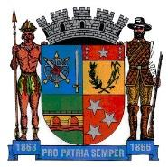
PREFEITURA MUNICIPAL DE PONTE NOVA
SECRETARIA DE EDUCAÇÃO
ESTADO DE MINAS GERAIS

1° Período

Nome:___________________________________________

Dia 15 de novembro é comemorado um dia muito importante: Proclamação da República, também referida na história do Brasil como golpe republicano, foi um golpe de Estado político-militar, ocorrido em 15 de novembro de 1889.

Logo abaixo tem um vídeo muito interessante sobre a proclamação:

Acesse: https://youtu.be/QalgIHA25MM

- Assista a historinha com seus familiares e faça o reconto com eles do que achou da história

- Vamos desenhar bem bonitinho uma Bandeira do Brasil no caderno.

- Vamos testar mais vezes a escrita do seu nome, para não perder o costume. Escreva seu nome completo 3(três) vezes em seu caderno de português.

Português

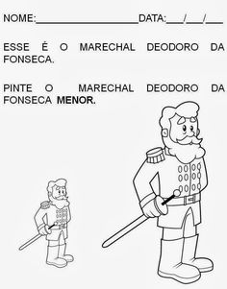
Nome:_________________________________________

Matemática

Nome:____________________________________________

Quantas letras tem as palavras abaixo:

